Бюджетное профессиональное образовательное учреждение

Орловской области

«МЕЗЕНСКИЙ ПЕДАГОГИЧЕСКИЙ КОЛЛЕДЖ»



КАФЕДРА ПЕДАГОГИКИ И МЕТОДИКИ НАЧАЛЬНОГО ОБРАЗОВАНИЯ

**Проект**

|  |
| --- |
| Выполнили :  Шибанская Арина Павловна  студентки 22 группы  специальности 44.02.05  Коррекционная педагогика в начальном образовании    Руководитель:  Шварёва Татьяна Николаевна |



с. Плещеево

2017

|  |  |
| --- | --- |
| Введение…………………………………………………… | 3 |
| 1. Особенности развития воображения у детей с задержкой психического развития………………………. | 5 |
| 2. Тесты и методики диагностики воображения у детей с задержкой психического развития……………………... | 7 |
| 3. Рекомендации для учителя по развитию воображения у детей с задержкой психического развития……………. | 12 |
| 4. Игры, упражнения, игровые задания для использования на уроках  для развития воображения у детей с задержкой психического развития…………………………………… | 15 |
| 5. Рекомендации для родителей по развитию воображения у детей с задержкой психического развития……………………………………………………. | 17 |
| Заключение………………………………………………... | 19 |
| Список используемых источников………………………. | 20 |
| Приложения……………………………………………….. | 21 |

Проблема изучения воображения детей с задержкой психического

развития остаётся наиболее актуальной, так как она является одним из

важнейших показателей при оценки психического развития ребёнка.

Без достаточно развитого воображения не может успешно протекать

учебная работа младшего школьника, и особенно школьника с ЗПР. Читая

художественной литературы, ребенок мысленно представляет то, о чем

говорит автор. Изучая географию, он вызывает в своем воображении картины

незнакомой ему природы. Младший школьник с ЗПР никогда не видел

пустыни, океана, не был свидетелем жизни других цивилизаций, но обо всем

этом он может иметь свое представление, свой образ. Чем больше будет

участвовать воображение во всех познавательных процессах ребёнка с ЗПР,

тем более творческой будет его учебная деятельность.

В нашей работе, мы хотели бы представить вашему вниманию следующие разделы:

- Особенности воображения у младших школьников с ЗПР;

- Тесты и методики направленные на изучение воображения у младших школьников с ЗПР;

- Игры, упражнения для использования на уроках, развивающие воображение у младших школьников с ЗПР;

- Рекомендации для родителей и учителей по развитию воображения у детей с ЗПР;

Для этого мы изучим психологи-педагогическую литературу, после чего

дадим характеристику воображения как познавательного процесса у младших

школьников, выделим особенности развития свойств воображения у младших

школьников с задержкой психического развития.

Актуальность данной работы объясняется тем, что воображение

участвует во всех психических процессах, во всех видах деятельности детей.

**Цель**: определить особенности развития воображения у детей с ЗПР.

**Задачи:**

1) изучить особенности воображения у младших школьников с ЗПР;

2) изучить тесты и методики направленные на изучение воображения у младших школьников с ЗПР;

3) подготовить игры, упражнения для использования на уроках, развивающие воображение у младших школьников с ЗПР;

4) создать рекомендации для родителей и учителей

по развитию воображения у детей с ЗПР;

**Гипотеза:**

Если мы хотим, чтобы учебная деятельность младшего школьника была

творческой, необходимо иметь в виду следующее: всякий образ, созданный

воображением, строится из элементов, взятых из действительности и содержащихся в прежнем опыте ребёнка. Поэтому, чем богаче опыт младшего школьника с ЗПР, тем больше материал, которым располагает его воображение.

**Предмет исследования:** подготовить рекомендации для учителя и родителей по развитию воображения у детей с ЗПР.

**Объект исследования:** особенности развития воображения у детей младшего школьного возраста с ЗПР.



Воображение является неотъемлемым компонентом любой формы творческой деятельности человека на всех этапах его жизни. Особенно значимым становится развитие воображения и творчества в младшем школьном возрасте, так как именно в этот период закладываются основы их развития. Известно, что воображение складывается в процессе развития его деятельности под влиянием условий жизни, обучения и воспитания, проходя становление от непроизвольного, пассивного, воссоздающего к произвольному, творческому. К младшему школьному возрасту воображение нормально развивающихся детей приобретает продуктивный характер и, по утверждению В.А. Калягина[5], определяется появлением и развитием у ребенка внутренней позиции, которая дает ему возможность осмысливать и переосмысливать ситуацию. Своеобразие в развитии воображения у детей с задержкой психического развития создает трудности в усвоении программного материала в школьном учреждении, тормозит развитие их личностных качеств, затрудняет подготовку к дальнейшему обучению. Сведений о воображении детей с ЗПР недостаточно, но этой проблемой активно занималась Медведева Е.А. – формированием предпосылок и элементов творческого воображения у младших школьников с задержкой психического развития. Одной из особенностей в развитии воображения у детей с ЗПР является слабая выраженность положительного мотивационно-потребностного компонента в творческой деятельности. Интерес к творческим заданиям наблюдается у некоторых. Если задание сложное, то интерес падает. Это указывает на критичность детей в оценке своих возможностей и на боязнь ситуации неуспеха, связанные с неудачами в прошлом. Важным моментом, является то, что структурные компоненты воображения на уровне эмоционально чувственного и художественного опыта несовершенны. Такая способность, как целостное, образное видение воображаемой ситуации, у них сформирована недостаточно. Характерной особенностью воображения детей с ЗПР является низкий уровень развития комбинаторных способностей. Деятельность воображения сочетается с подражательностью, а интуиция с сознательным поиском средств выразительности образа. Дети испытывают сложности при выполнении творческих заданий, связанных с изменением, комбинированием заданного сюжета, образа, так и с созданием собственных замыслов и их реализацией в разных видах ролевых игр. Более того, разные виды опоры (наглядная) и (словесная) не являются для детей с ЗПР «пусковым механизмом» для разворачивания творчества.

Дети с ЗПР испытывают трудности в использовании ролевой речи в творческих заданиях, связанных с созданием собственного замысла. Некоторые с помощью взрослого, после вербального описания характерных особенностей персонажей способны к поиску средств выразительности в ролевых играх. При этом дети недостаточно владеют техникой целостно-пластического воплощения образов воображения во внешнюю форму. Таким образом, особенностью воображения детей с ЗПР развития является несформированность предпосылок творческого воображения. Особое место в психологическом портрете детей с ЗПР занимает сфера их образов представлений, они негибки и статичны. С наибольшей очевидностью указанное качество представлений этих детей проявляется в игровой деятельности.

Как отмечает Эльконин Д.Б.[2], в игре всегда присутствует воображаемая ситуация, которая и отличает ее от простого предметного манипулирования. Игровое поведение детей с ЗПР указывает на трудности создания ими воображаемой ситуации. Этим детям не удается «подняться над пространством наличных обыденных предметных расчленений, произведенных специальной деятельностью взрослых людей и взглянуть на эти расчленения как бы сверху». Смысл их игр состоит в совершении манипуляций с игрушкой. Е.С. Слепович[7]в своих исследованиях игровой деятельности отмечает следующие особенности воображения у ребенка с ЗПР. Эти особенности касаются таких структур воображения как порождения общей идеи и создания плана ее воплощения. Анализ игры обнаруживает у детей с ЗПР стандартный набор игровых реплик, т.е. на основе шаблонных планов –замыслов, дети разыгрывают то, что является скорее сценарием, чем живой ролевой игрой.

Анализ речевой деятельности детей с ЗПР, говорит о замедленном становлении процесса языковой символизации. Дети с задержкой психического развития испытывают трудности в переходе от одной семантической структуры к другой, смене контекстов, т.е. система образ-слово у них не сформирована. Если говорить о связном речевом высказывании, для детей с ЗПР характерны следующие особенности: трудности в создании замысла высказывания, продуцирование вербальных штампов, персеверации на уровне текста, утрата цели высказывания, тенденция выполнять речевые задания согласно одной выбранной стратегии деятельности, однотипность гипотез при решении вербальных задач, трудность в одновременной ориентации на форму и смысл высказывания. Представление о себе у детей с ЗПР носит жестко привязанный к конкретным ситуациям характер. Их самоописания не касаются индивидуально-типологических качеств, то есть они недостаточно индивидуализированы. Невербальный образ себя не есть целостное структурное образование, а подробное перечисление составных компонентов в контексте окружающего мира. Такой ребенок не видит себя в прошлом и будущем в качестве единого, не видит изменений, происходящих в нем. Так же имеются особенности эмоционального воображения детей с ЗПР, восприятие сложных эмоциональных состояний обычно неадекватно или редуцируется до «хорошо» «плохо». Свои собственные эмоциональные состояния они распознают хуже, чем персонажей картин и рассказов. Для детей с ЗПР, в отличие от нормативных, обозначающие эмоции слова включают не в систему синтагматических связей, более простых по сути, а в систему парадигматических связей. Запорожец А.В. связывал успешность понимания эмоциональных состояний с развитием воображения, позволяющим решать смысловые задачи путем мысленных преобразований эмоционально окрашенных силу.

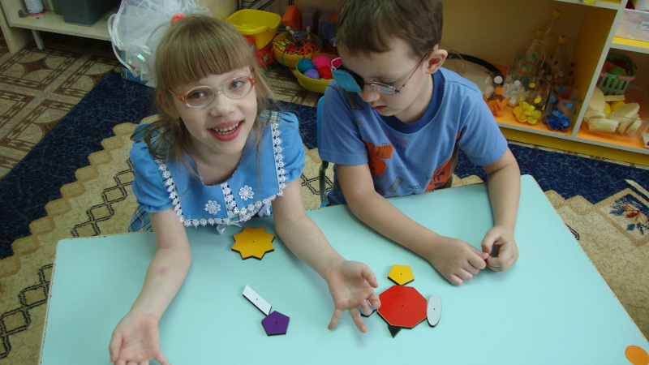

Степень развития воображения у детей дошкольного возраста позволяют определить следующие методики.

***1. Методика "ПРИДУМАЙ РАССКАЗ" Р.С. НЕМОВА*** [4]

Ребенку дается задание придумать рассказ о ком-либо или о чем либо в течение 1 минуты, а затем пересказать его в течение 2 минут .Это может быть какая-либо история или сказка.

Воображение ребенка в данной методике оценивается по следующим признакам:

1) скорость придумывания рассказа;

2) необычность, оригинальность сюжета;

3) разнообразие образов, используемых в рассказе;

4)проработанность и детализация этих образов;

5) эмоциональность образов.

По каждому из названных признаков рассказ может получить 0 до 2 баллов в зависимости от того, насколько в нем выражен тот или и признак из перечисленных выше.

*Оценка результатов*

Скорость придумывания рассказов оценивается:

2 баллами — если ребенку удалось придумать рассказ в течение не более 30 секунд;

1 баллом — если на придумывание рассказа ушло от 30 секунд до 1 минуты;

0 баллов — если за 1 минуту ребенок так и не смог ничего придумать.

Необычность, оригинальность сюжета оценивается:

2 баллами — если сюжет рассказа полностью придуман самим ребенком, оригинален;

1 баллом — если ребенок привносит в виденное или слышанное что-нибудь новое от себя;

О баллов — если ребенок просто механически пересказы то, что он когда-либо видел.

Разнообразие образов оценивается:

2баллами — если в рассказе имеется четыре и более персонажей (вещи, события);

1 баллом — если в рассказе используется 2-3 персонажа;

0 баллов - если в рассказе говорится только об одном персонаже.

Оценка проработанности и детализации образов в рассказе производится следующим образом:

2 баллами - если объекты, упомянутые в рассказе, характеризуются тремя и более признаками;

1 баллом — если, кроме названия, указываются еще 1-2 признака;

О баллов — если персонажи в рассказе только называются и дополнительно не характеризуются.

Эмоциональность образов в рассказе оценивается так:

2 баллами — если сам рассказ и его передача рассказчиком достаточно эмоциональны;

1 баллом — если у рассказчика эмоции слабо выражены и слушатели слабо эмоционально реагируют на рассказ;

О баллов — если образы рассказа не производят никакого впечатления на слушателя.

*Выводы об уровне развития воображение ребёнка :*

10 баллов — очень высокий;

8-9 баллов — высокий;

4- 7 баллов — средний;

2-3 балла — низкий;

0-1 балл — очень низкий.

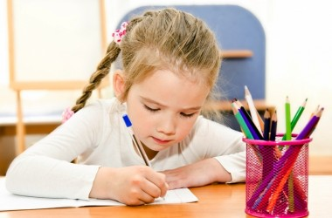

***2. Методика "НАРИСУЙ ЧТО-НИБУДЬ"Т.Д. МАРЦИНКОВСКОЙ*** [3]

Ребенку дают лист бумаги, набор фломастеров или цветных карандашей и предлагают нарисовать все, что он захочет. На выполнение задания отво­дится 4-5 минут.

*Качество рисунка оценивается по следующим критериям:*

10 баллов — ребенок за отведенное время придумал и нарисовал нечто необычное, свидетельствующее о незаурядной фантазии, богатом воображе­нии. Детали и образы рисунка тщательно проработаны.

8-9 баллов — ребенок придумал и нарисовал что-то достаточно ориги­нальное, красочное, эмоциональное. Детали рисунка проработаны неплохо.

5-7баллов — ребенок придумал и нарисовал то, что не является новым, но несет в себе элемент творческой фантазии. Рисунок оказывает на зрите­лей определенное эмоциональное впечатление.

3-4 балла — ребенок нарисовал что-то очень простое, неоригинально* Фантазия просматривается слабо. Детали не очень хорошо проработаны.

0-2 балла — за отведенное время ребенок так и не сумел ничего при I) а н. и нарисовал лишь отдельные штрихи и линии.

Выводы об уровне развития воображении ребёнка:

10 баллов — очень высокий;

8-9 баллов — высокий;

5- 7 баллов — средний;

3-4 балла — низкий;

0-2 балла — очень низкий.

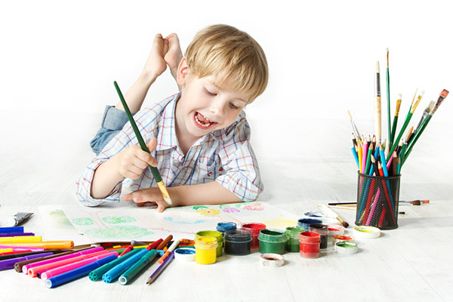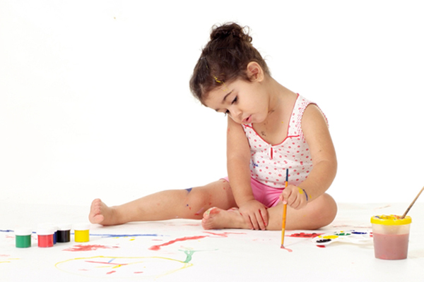

***3. Игровая методика «ГДЕ ЧЬЁ МЕСТО?"*** [6]

Психологический смысл данной методики состоит в том, чтобы посмотреть, насколько ребенок сумеет проявить свое воображение в жестко заданной предметной ситуации: уйти от конкретности и реальности (например, от вопроса взрослого), смоделировать в уме всю ситуацию целиком (увидеть целое раньше частей) и перенести функции с одного объекта на другой.

Для проведения этой методики-игры подойдет любая сюжетная картинка, правда, с некоторыми особенностями. Вот пример такой картинки (рис. 1).

Около всех изображенных предметов расположены пустые кружочки. Для игры также понадобятся такие же по величине кружочки, но уже с нарисованными на них фигурками (рис. 2). Все изображенные в кружочках фигурки имеют свое определенное место на картинке.



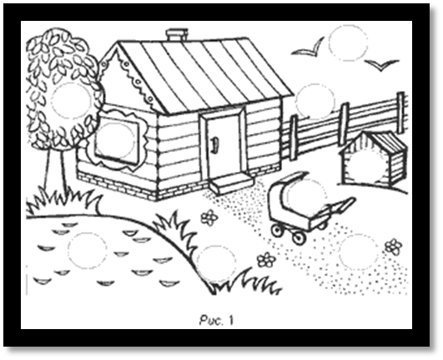

*Игровое задание.*

Взрослый просит ребенка внимательно рассмотреть рисунок и поставить кружочки в "необычные" места, а затем объяснить, почему они там оказались.

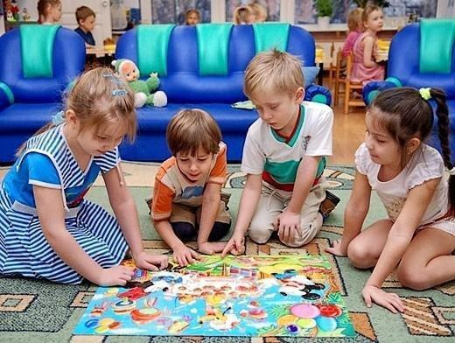

*Анализ выполнения задания.*

В зависимости от уровня развития воображения дети могут по-разному решать эту задачу.

Одни дети (первый уровень) испытывают значительные трудности, выполняя задание. Они, как правило, ставят фигурки на их "законные" места, а все объяснения сводят к следующему: собака в конуре потому, что она должна быть там. Если же взрослый сам поставит кружочки на "чужие" места, то малыш будет весело смеяться, но объяснить, почему они там оказались, все равно не сможет. Если же вам удастся добиться от ребенка каких-то объяснений, то они будут шаблонны и стереотипны: "Кошка на клумбе потому, что она спряталась", "Собака в пруду потому, что она спряталась" и т.п. От кого и почему кошка или собака спрятались, дети при этом уровне развития воображения ответить не могут.

Другие же дети (второй уровень) особых проблем при выполнении этого задания испытывать не будут. Они легко поставят кружочки с персонажами на "чужие" места, однако объяснение будет вызывать у них трудности. Некоторые даже начнут ставить фигурки на их места, едва мы попросим рассказать, почему тот или иной персонаж очутился на неподходящем месте.

Дети с высоким (третьим) уровнем развития воображения без труда расставляют кружочки на "чужие" места и объясняют свои шаги. Для них характерен такой этап, когда они обдумывают предложенную взрослым задачу. Некоторые намеренно отводят глаза от картинки, задумчиво смотрят в потолок, встают, чтобы лучше увидеть изображение, прищуриваются и т.д.

Важной особенностью в объяснениях детей с высоким уровнем развития воображения является то, что они связывают в своем рассказе отдельные эпизоды, предметы и части картинки в единый целостный сюжет. Другая особенность в том, что им легче даются объяснения тогда, когда они ставят предметы сами, чем когда их просят рассказать о предметах, размещенных кем-то другим.

При развитии воображения необходимо решать следующие основные задачи:[1]

* Обогащать и расширять словарный запас ребенка с ЗПР.
* Формировать структурные компоненты творческого воображения за счет обогащения эмоционально-чувственного опыта детей, увеличения объема их представлений об окружающей действительности, расширения кругозора.
* Формировать операциональные компоненты творческого воображения за счет развития у дошкольников способности к переконструированию, комбинированию элементов опыта (т.е. комбинаторных навыков). Особое внимание следует уделять формированию у детей такой операции, как реконструкция на базе “включения”, позволяющей вариативно использовать один и тот же элемент для создания различных образов.
* Создавать условия для формирования комбинаторных механизмов воображения: создание проблемных ситуаций, постановки логических задач, неоднозначность решения которых стимулирует деятельность воображения.
* Развивать игру как совместную деятельность, обогащать сюжеты и содержание детских игр.

На первой ступени коррекционно-педагогической работы с детьми, имеющими ЗПР, важно сформировать предпосылки для развития творческого воображения. Необходимо создавать условия для развития предметной деятельности. Формировать представления о свойствах предметов. Создавать условия становления воссоздающего воображения.

На второй ступени реализуются задачи по развитию воображения. Необходимо учить детей с ЗПР применять знакомые предметы в незнакомой ситуации, разбирать предмет и компоновать его части в новый образ.

Выделенные выше задачи могут быть полноценно реализованы при наличии необходимой технической базы: аппаратуры коллективного пользования и индивидуальных слуховых аппаратов.

*Рекомендации для развития воображения*

1. Стараться все увиденное, услышанное, прочувствованное и обдуманное по мере возможности представлять и закреплять в памяти в виде образов.

2. Изображать знания, полученную информацию в виде схем, чертежей, условных обозначений, символов и т.п. Привносить в соответствующие изображения как можно больше творческой фантазии.

3. Научиться изображать объемные предметы в различных проекциях или просто умственно представлять себе, как тот или иной предмет выглядит с разных позиций и сторон.

4. В меру имеющихся способностей пробовать заниматься литературным, техническим и другими видами творчества.

5. Последовательно выполнить, добившись быстроты и высокого качества, специальные упражнения, направленные на развитие способности образно представлять:

а) выберите какой-нибудь знакомый вам предмет. Внимательно посмотрите на него в течение 20-30 с для того, чтобы хорошо запомнить, как он выглядит. Переведите взор в другую часть комнаты и представьте себе, что этот предмет также переместился туда. Постарайтесь «увидеть» его на новом месте таким, каким вы уже видели его. Если это не удастся сделать сразу, повторите упражнение. Выполните его с двумя-тремя другими, более сложными предметами:

б) взгляните на какой-нибудь предмет, запомните, как он выглядит. Закройте глаза, мысленно поверните предмет на 90° в любую сторону и, не открывая глаз, представьте себе, как этот предмет выглядит под данным углом зрения. Повторите упражнение, мысленно разворачивая данный предмет в разные стороны на 120° и 180°. Повторите это же упражнение с двумя-тремя другими предметами, более сложными;

в) представьте себя не на том месте, где вы сейчас расположены, а где-то рядом. Рассмотрите себя как бы со стороны. Проделайте это упражнение, «меняя» всякий раз место своего расположения, позу, выражение лица, положение рук, одежду и т.п.;

г) представьте себе, что рядом с вашим образом, вызванным благодаря выполнению упражнения и находящимся в другом месте, имеется образ другого, знакомого вам человека. Проделайте с образом этого человека те же упражнения, которые вы проделали с собственным образом, выполняя задание. При этом в вашей голове должен сохраняться и ваш собственный образ, т.е. мысленно вы должны будете видеть не одного, а сразу двух человек;

д) представьте себе, что оба человеческих образа, которые возникли в вашем воображении при выполнении упражнения

г) разговаривают друг с другом, у них меняются голос, выражение лица, положение тела, движения рук. Попробуйте оценить эти изменения.

6. Необходимо выполнить следующую серию специальных упражнений, направленных на развитие сенсорного (чувственного) воображения:

а) после очередного завтрака, обеда или ужина попытайтесь представить себе вкус всех употребленных вами продуктов питания;

б) оказавшись в тишине на некоторое время, например перед сном, вспомните и представьте себе все звуки, которые вы слышали недавно, например в течение последних нескольких минут

в) вспомните и реально представьте себе все приятные запахи, которые вам пришлось ощутить в течение прошедшего дня;

г) представьте и мысленно воспроизведите серию сложных движений, которые вы выполняли в течение часа или нескольких последних минут. В простейшем случае это могут быть движения, связанные с ходьбой, умыванием, приемом пищи, одеванием, раздеванием, использованием различных инструментов и приборов. Все движения должны воспроизводиться полностью только в уме, без реальных действий руками или иными частями тела;

д) попытайтесь представить себе те ощущения, которые вы чаще всего испытываете от прикосновения различных предметов к рукам и другим частям тела.

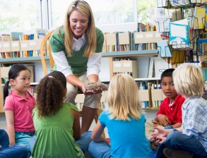 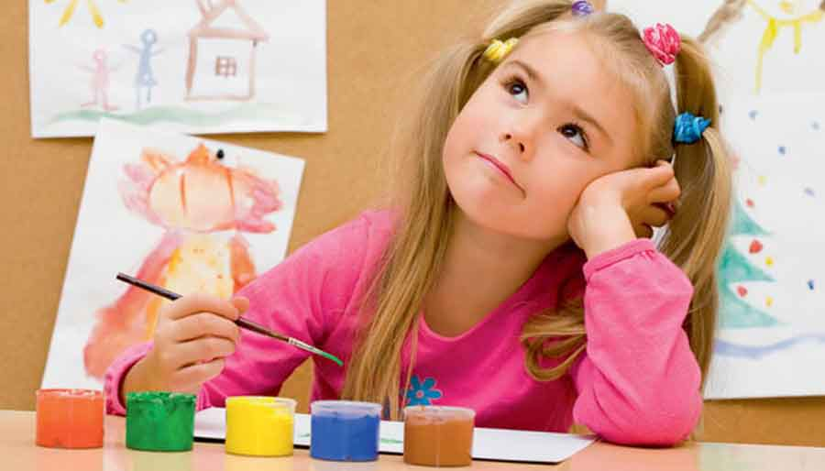 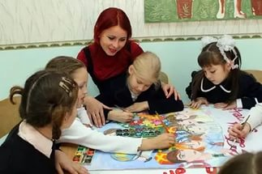

***1. Упражнение "Выполни рисунок"***

* Детям дается лист с изображением простых геометрических фигур: квадрат, круг, треугольник, ромб и т. п. - и линий разной формы: прямые, ломаные, в виде стрелы, зигзаги и т. п. Предлагается дополнить каждую фигуру или линию так, чтобы получились осмысленные изображения. Дорисовывать можно снаружи, внутри контура фигуры, можно поворачивать листок в любом направлении.

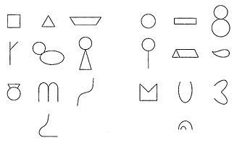

* Даны графические изображения 2-4 данных геометрических фигур. Используя их многократно, с изменением размера и пространственного положения, нужно составить из них предметы.   
  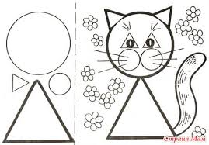
* Двоим ученикам предлагается выполнить рисунок в две руки. Первый ученик делает первый набросок, изображает какой-то элемент своей идеи. Второй ученик, обязательно отталкиваясь от первого наброска, делает элемент своего изображения и т.д. до законченного рисунка.

***2. Упражнение "Волшебники" (рисование эмоций, чувств)***

* Детям предлагали две совершенно одинаковые фигуры «волшебников». Задача детей нарисовать эти фигуры, превратив одного в доброго, а другого в злого «волшебника».  
  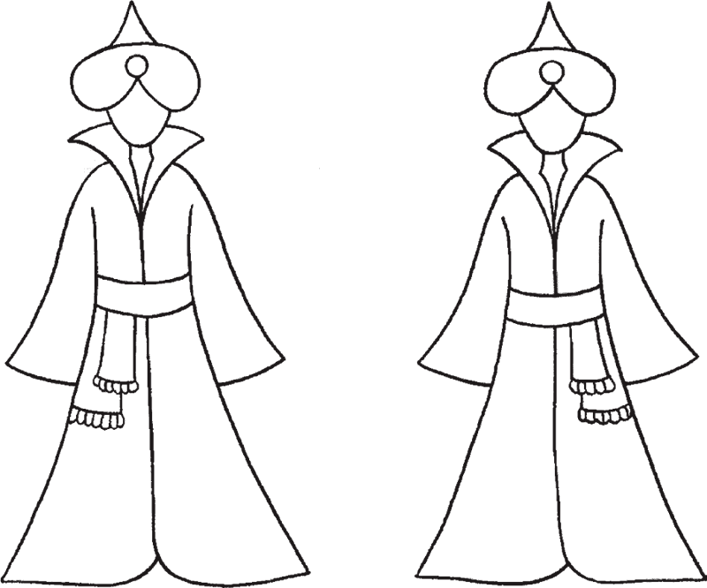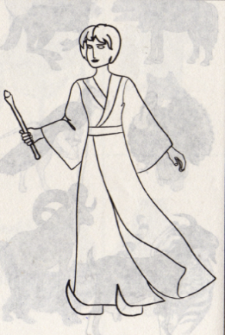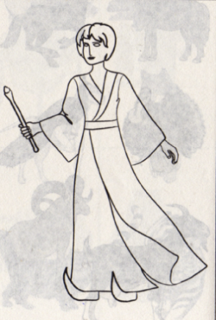
* Учитель просит нарисовать настроение на заготовленных шаблонах "мордочек". Под каждым овалом написана эмоция.

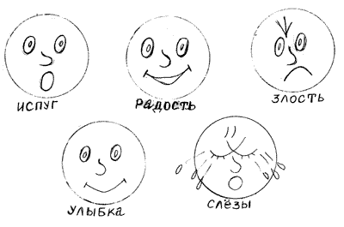

* Ученику предлагается дорисовать к каждой пиктограмме туловище, раскрасить одежду человечка карандашами, цвет которых (по мнению ребенка) подходит к эмоциональному состоянию данной пиктограммы.

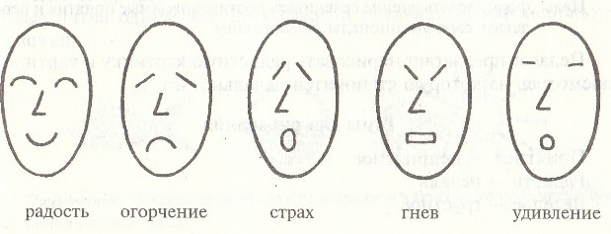

***3. Упражнение "Сложи картинку"***

* Учитель предлагает детям сложить из имеющихся геометрических фигур красивые (или необычные) картины.  
  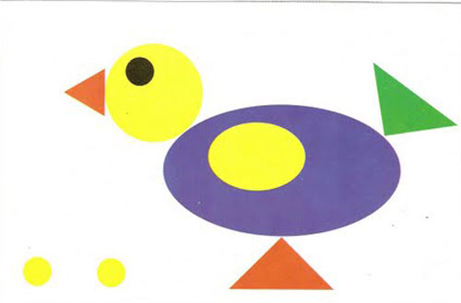
* Учитель предлагает детям сложить из счетных палочек (спичек, зубочисток) необычные (или реалистические) картины.

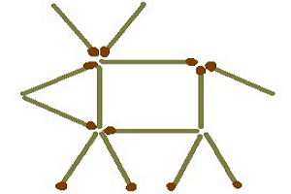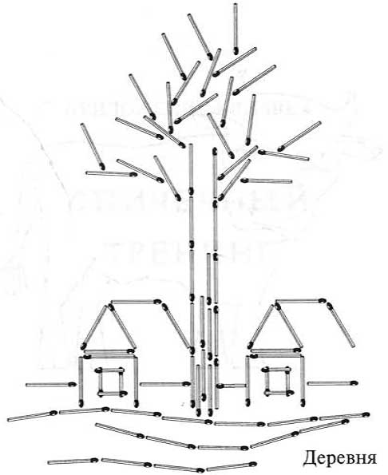

***4. Упражнение «Ассоциации»***

* Учитель предлагает ученику найти конкретные зрительные образы, которые могут ассоциироваться с каждым из приведенных ниже слов, например, любовь-сердце, зима – снег, счастье – мама и т. д.
* Учитель предлагает из трех разных слов составить одно предложение. Примеры слов: яблоко, жираф, книга; дождь, телевизор, девочка и т.д.
* Учитель предлагает детям несколько слов, логически не связанных между собой: *Книга Цветок Сосиска Мыло.* Предлагает им попробовать найти ассоциации, которые бы связывали эти слова, и составить предложения. В результате должна получиться маленькая история.
* Учитель предлагает объединить в воображении два предмета, не имеющих ничего общего друг с другом, т.е. не связанных между собой естественными ассоциациями: "Попробуйте создать в уме образ каждого предмета. А теперь мысленно объедините оба предмета в одной четкой картинке».

Примерные пары слов: трава – ручка, ёлка – небо, гвоздь – шапка и т.д.

Ребёнок с ЗПР имеет свои особенности, только ему присущие черты, которые могут быть распознаны достаточно рано. Долг родителей - заметить и развить способности и задатки. В любом случае взрослый должен оказывать ребенку помощь, но руководить им, не командовать, не регламентировать его творческую деятельность.

Взрослым предлагается, заниматься стимулированием творческой активностью ребенка с ЗПР, придерживаться следующих рекомендаций.

**1.***Просто реже говорите «нет».* Остановить ребенка, когда он чем-то занимается – это самый простой способ прервать полет воображения. Просто задавайте ребенку, находящемуся в творческом процессе, правильные вопросы: «Что, ты думал, при этом произойдет?», «А что получится, если сделать по-другому?» и т.д.

**2*.****Предоставьте ребенку всё необходимое для творчества.* Чтобы заниматься творчеством, нужны инструменты и материалы. Но старайтесь не покупать часто готовых, упрощенных пособий, например, книжек-раскрасок или книжек с наклейками. Лучше, если ребенок нарисует сам и сам раскрасит получившуюся картинку. Просто обеспечьте ребенка инструментами – карандашами, мелками, пластилином, бумагой, клеем, безопасными детскими ножницами и т.д.

**3.***Не ожидайте быстрых удач. И научите этому ребенка.* Неудачи так же неизбежны. Не давите на него слишком сильно, чтобы из занятий искусством не исчез элемент игры и развлечения. Акцентируйте внимание на увлекательности самого процесса, а не на результате.

**4.***Не гонитесь за сложностью.* Согласно исследованиям, самые простые игрушки (такие, как мячики или кубики) больше развивают мышление и воображение ребенка, чем навороченные дорогие игрушки. Например, кидая или катая мячик, даже самый маленький ребенок каждый раз делает это по-новому, приобретая новые навыки и узнавая для себя что-то новое.

**5.**Но и *не отказывайтесь от новых технологий!* Как правило, компьютер приравнивается к телевизору, и время, проведенное за компьютерными играми, считается потраченным напрасно. Это не совсем так. Компьютер, скорее, можно приравнять к кисточке для рисования – на компьютере можно рисовать, создавать музыку, строить виртуальные дома и много еще чего.

**6.** *Творите вместе с ребенком.* Ваше присутствие и поощрение – лучший стимул для творческого настроя ребенка. Устраивайте домашние концерты, семейные чтения вслух и мини-спектакли, ходите вместе в музеи и на концерты, слушайте вместе музыку и танцуйте. Причем, не ограничивайте своего ребенка, даже очень маленького, рамками детских песенок и танцев. Он должен слушать классику, фольклор, джаз, духовную музыку и т.д.

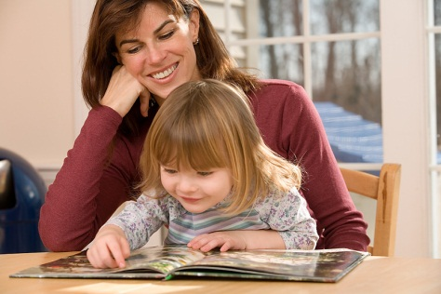 

В результате проведённой работы мы рассмотрели особенности развития воображения у младших школьников с задержкой психического развития.

Решили поставленные задачи:

1. изучили психолого – педагогическую литературу по данной проблеме;
2. дали характеристику воображения как познавательного процесса у младших школьников;
3. выделили особенности развития свойств воображения у детей младшего школьного возраста с задержкой психического развития;
4. разработали рекомендации для родителей и учителей по развитию воображения у младших школьников с задержкой психического развития.

Практика работы учителей в школе показала, что уровень развития воображения у большинства младших школьников с задержкой психического развития достаточно низкий. В связи с этим только целенаправленная работа с ними повлияет на динамику развития их воображения. Для этого учитель начальных классов должен учитывать условия поддержания воображения у младших школьников и может использовать предложенные нами игры и упражнения. А также на основе подобранной нами литературы, мы разработали две листовки:

1. «Рекомендации для родителей по развитию воображения у детей с задержкой психического развития»;
2. «Рекомендации для учителя по развитию воображения у детей с задержкой психического развития».
3. Воображение и творчество в детском возрасте.[Текст]:учебное пособие/автор-составитель Л.С Выготский. Изд-во: – Изд. 1-е. - М., 1967.
4. Детская психология[Текст]: учебное пособие/автор-составитель Д.Б. Эльконин. Изд-во:-Москва: Изд-во Академия, 2006.
5. Методика "НАРИСУЙ ЧТО-НИБУДЬ"Т.Д. МАРЦИНКОВСКОЙ [Электронный ресурс] :офиц.сайт:2016.-Режим доступа: <https://sites.google.com/site/logopedonlain/psihologogiceskaa-diagnostika-testy/testy-dla-detej-ot-5-do-7-let/voobrazenie-test-narisuj-cto-nibud> - Загл. с экрана(Дата обращения: 16.11.2016)
6. Методика "ПРИДУМАЙ РАССКАЗ" Р.С. НЕМОВА [Электронный ресурс] :офиц.сайт:2016.-Режим доступа: <https://sites.google.com/site/logopedonlain/psihologogiceskaa-diagnostika-testy/testy-dla-detej-ot-5-do-7-let/voobrazenie-test-pridumaj-rasskaz> - Загл. с экрана(Дата обращения: 16.11.2016)
7. Овчинникова Т.С. Логопсихология.[Текст]: учебное пособие/автор-составитель В.А. Калягин Изд-во: – Изд. 1-е. – Академия, М., 1999.
8. Психологический центр "АДАЛИН". Игровая методика «ГДЕ ЧЬЁ МЕСТО?" [Электронный ресурс] :офиц.сайт:2016.-Режим доступа: <http://adalin.mospsy.ru/l_01_00/l_01_05a.shtml> - Загл. с экрана(Дата обращения: 19.11.2016)
9. Размышление специалиста об авторской практике психолога, ребенка с аномальным развитием . Образовательная практика амплификация маргинальности[Текст]: учебное пособие/автор-составитель Е.С. Слепович. Изд-во: Мн: Техноспринт, 2000.



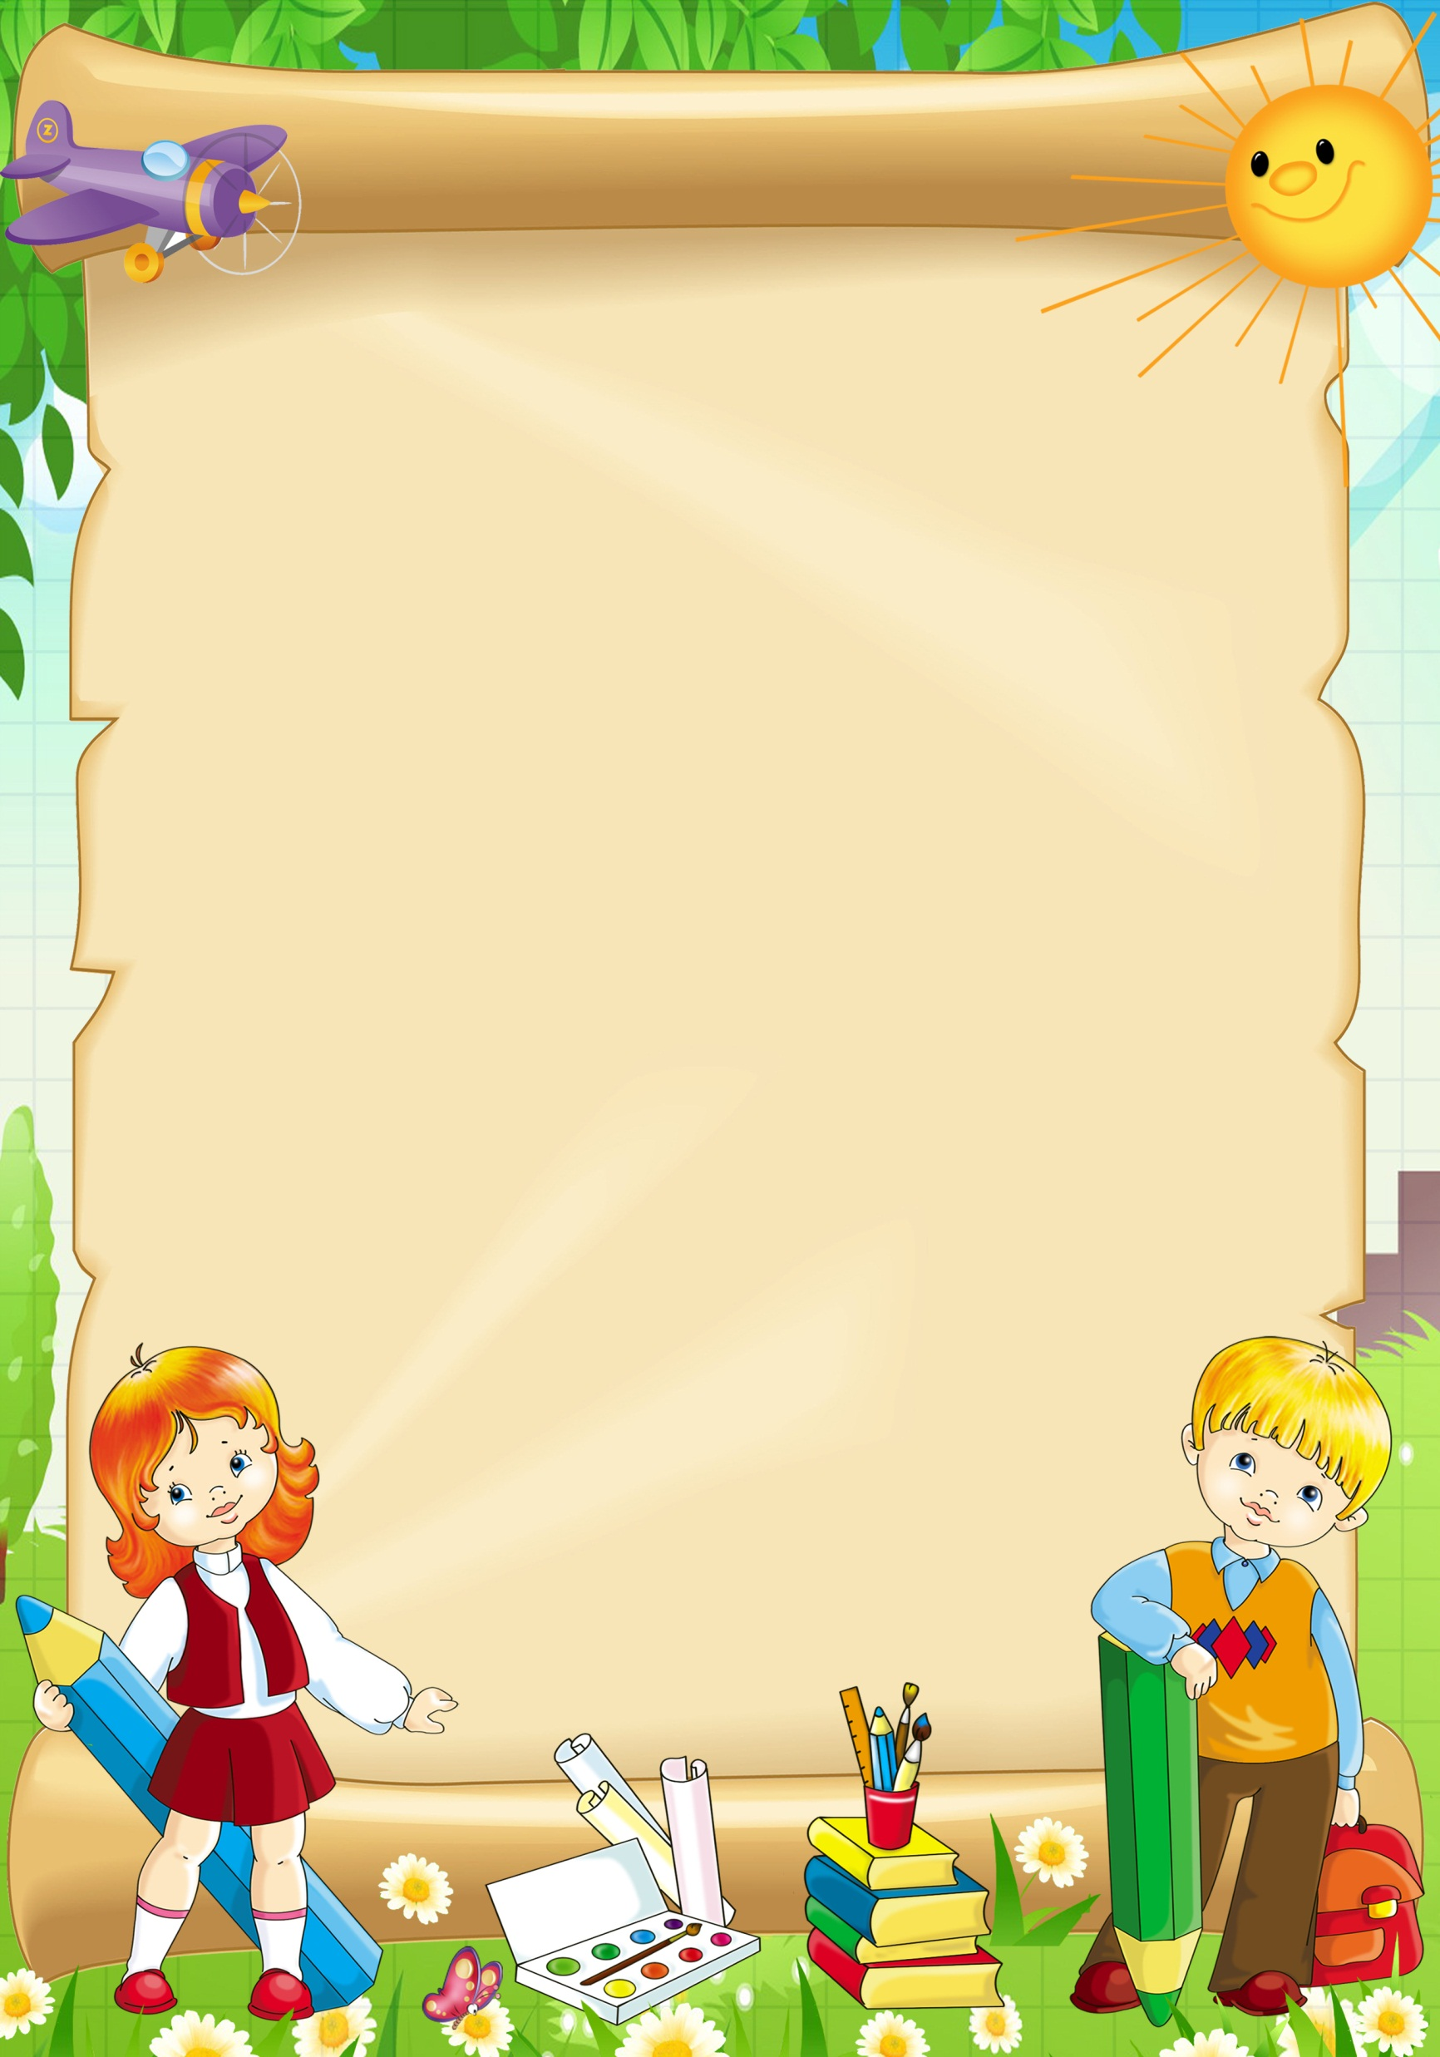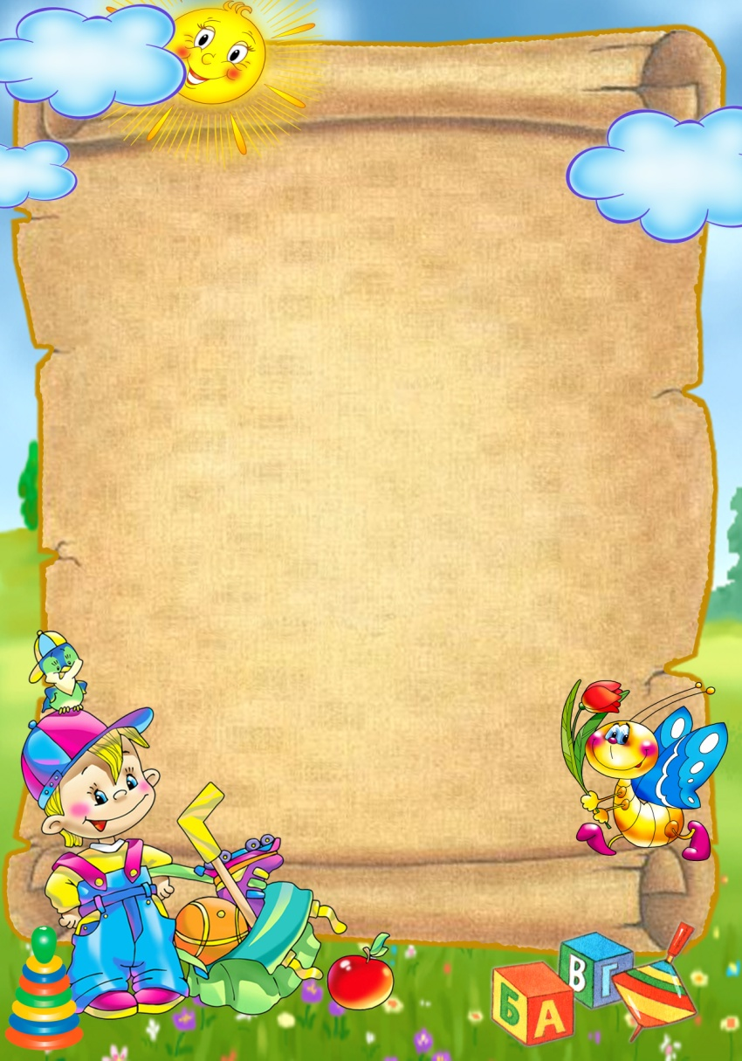***Рекомендации для родителей по развитию воображения у детей с задержкой психического развития:***

1. **Играйте с ребенком, поддерживайте его фантазии.**
2. **Найдите время посмотреть на облака или на листья, чтобы увидеть, на что или кого они похожи.**
3. **Сочиняйте вместе истории. Взрослый говорит первое предложение, ребенок – второе, взрослый – третье, ребенок – четвертое и т. д.**
4. **Берите простые предметы (лист бумаги, карандаш, платок) и придумывайте, как его можно использовать. Лист бумаги может быть крышей, подзорной трубой, самолетиком, кочкой..)**
5. **Возьмите лист бумаги, скомкайте его, посмотрите на то, что получилось и придумайте, на что это похоже.**
6. **Возьмите краски и наделайте на листе кляксы, а потом рассматривайте их, пытаясь увидеть образы. Потом можно дорисовать до картинки.**
7. **Уберите на время все игрушки с конкретной, взрослой логикой (заводные, электронные). Они мешают развитию воображения.**
8. **Создайте среду, которая поможет ребенку развиваться. Здесь нужны предметы, которые можно использовать по-разному, у которых нет прямой логики (камушки, ленточки, коробочки и т.п.). Пусть в свободном доступе ребенка будут бумага разного формата и разные изобразительные средства: краски, карандаши, пастель, восковые мелки, пластилин.**
9. **Помогайте ребенку осознавать и обобщать его жизненный опыт. Рассматривайте семейные фотографии, вспоминайте веселые и интересные моменты вашей жизни; разговаривайте о том, что вы видите.**

***Рекомендации для учителя по развитию воображения у детей с задержкой психического развития:***

**1. Изображать знания, полученную информацию в виде схем, чертежей, условных обозначений, символов и т.п. Привносить в соответствующие изображения как можно больше творческой фантазии.**

**2. Научиться изображать объемные предметы в различных проекциях или просто умственно представлять себе, как тот или иной предмет выглядит с разных позиций и сторон.**

**3. В меру имеющихся способностей пробовать заниматься литературным, техническим и другими видами творчества.**

**4. Последовательно выполнить, добившись быстроты и высокого качества, специальные упражнения, направленные на развитие способности образно представлять: выберите какой-нибудь знакомый вам предмет. Внимательно посмотрите на него в течение 20-30 с для того, чтобы хорошо запомнить, как он выглядит. Переведите взор в другую часть комнаты и представьте себе, что этот предмет также переместился туда. Постарайтесь «увидеть» его на новом месте таким, каким вы уже видели его. Если это не удастся сделать сразу, повторите упражнение. Выполните его с двумя-тремя другими, более сложными предметами.**

**5. Необходимо выполнить следующую серию специальных упражнений, направленных на развитие сенсорного (чувственного) воображения:**

**а) после очередного завтрака, обеда или ужина попытаться представить вкус всех употребленных вами продуктов питания;**

**б) вспомните и реально представьте себе все приятные запахи, которые вам пришлось ощутить в течение прошедшего дня;**